**PETUNJUK PENGGUNAAN APLIKASI PENGELOLAAN**

**LAUNDRY**

* **Login sebagai Admin**

1. Tampilan utama Login

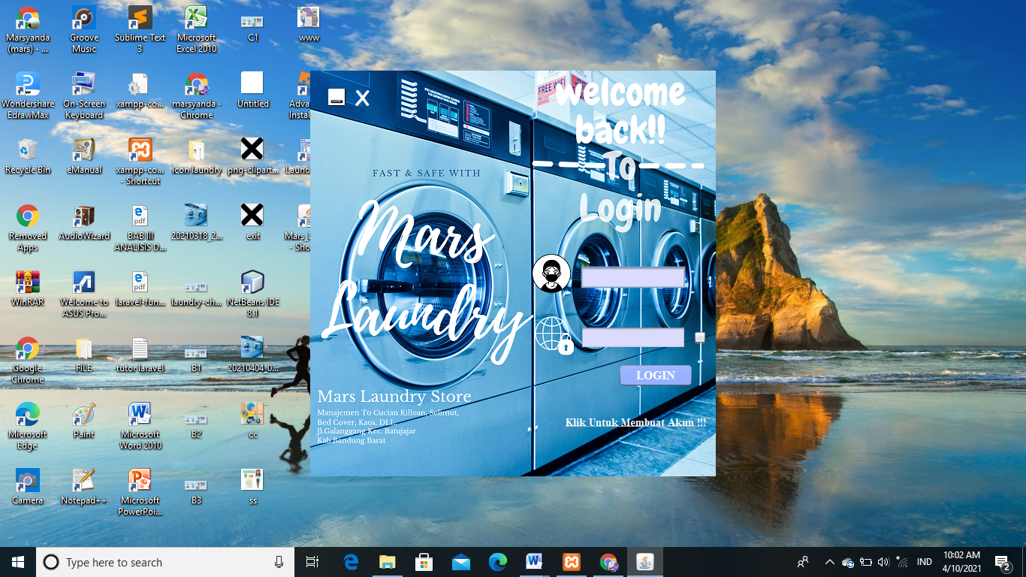

1. Pengisian Form Login, saat masuk sebagai admin maka dengan memasukan username “admin” dan juga password “12345678” maka anda akan masuk sebagai admin. Jika sudah berhasil login, maka akan muncul menu utama admin

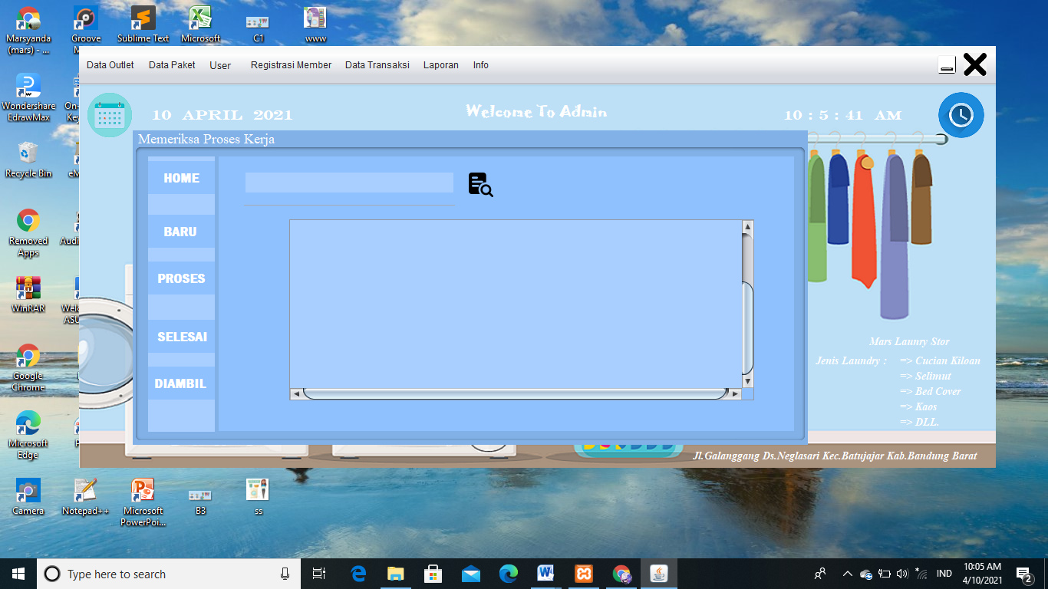

Admin dapat bertugas menambah, menghapus, menyimpan, dan mengubah semua data yang dilakukan oleh kasir dan owner nanti

1. Admin dapat mengisi Outlet Laundry dari **Data Outlet** yang digunakan untuk mengetauhi cabang laundry

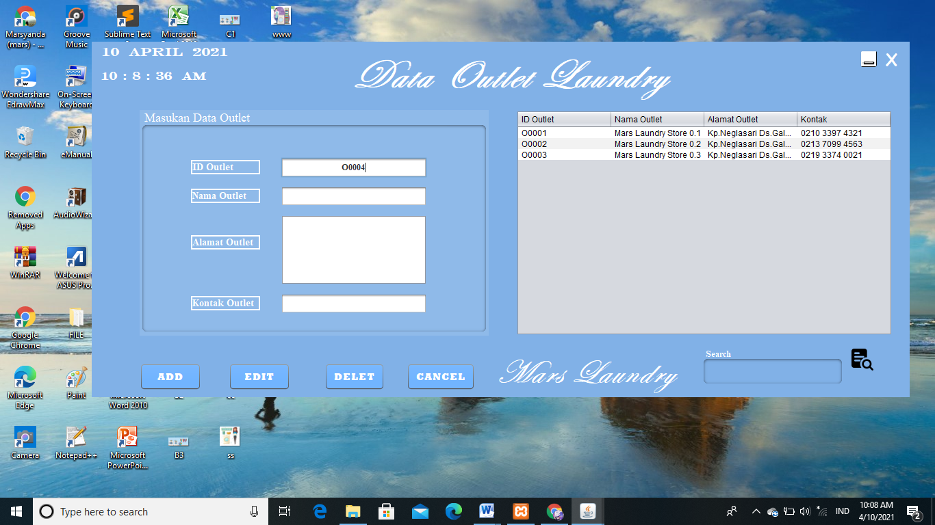

1. Setelah pengisian data outlet, Admin dapat mengisi user atau nama pengguna aplikasi Mars Laundry dari data **User** yang digunakan untuk masuk Atau memiliki akun username dan passwor pada aplikasi.

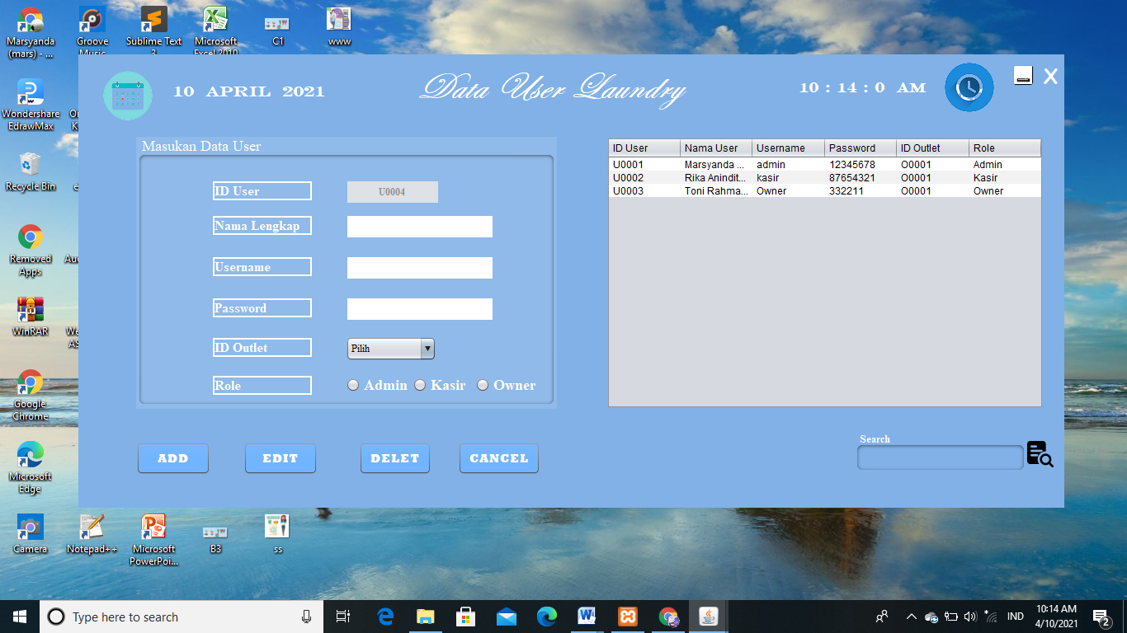

1. Setelah pengisian data user atau pengguna, Admin dapat mengisi user atau nama pengguna aplikasi Mars Laundry dari data **User** yang digunakan untuk masuk Atau memiliki akun username dan passwor pada aplikasi.
2. Lalu admin juga bisa mengisi data paket

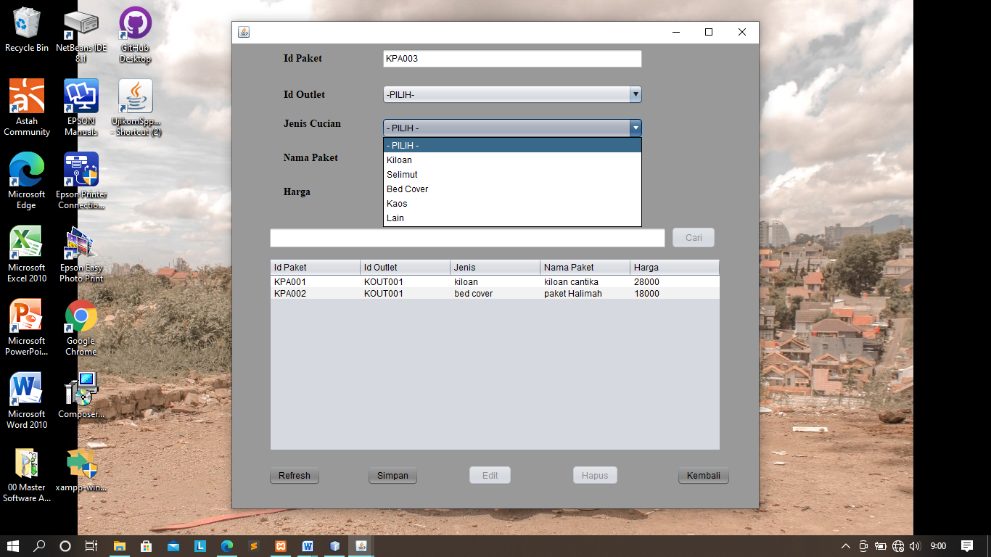

1. Lalu admin juga dapat mengisi data transaksi atau data jasa Laundry

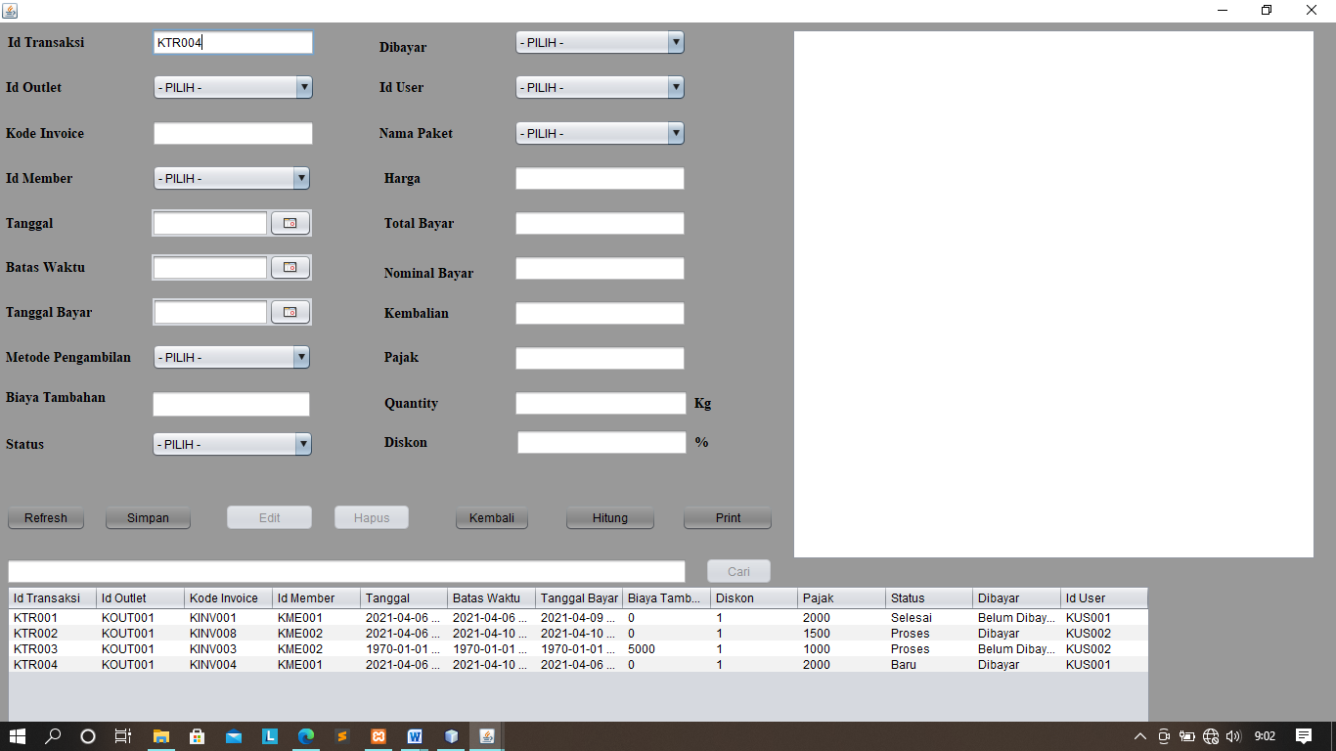

1. Setelah mengisi data Transaksi admin dapat mencetak struk untuk bukti pelanggan mengambil paket pakaian miliknya

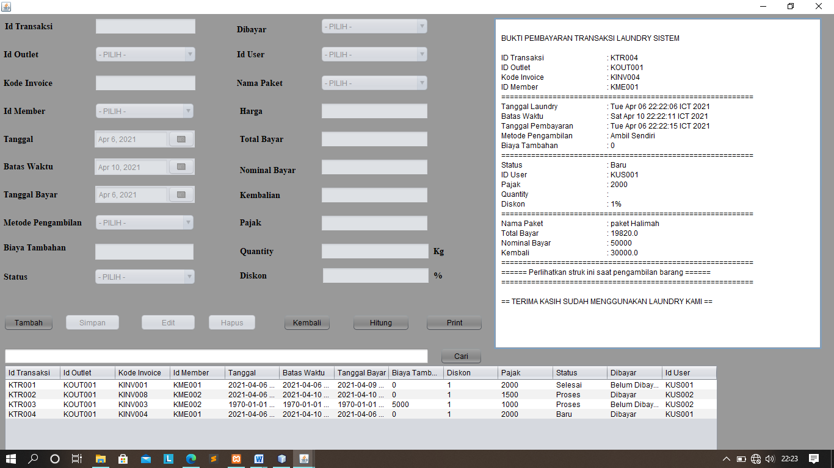

1. Setelah mengisi data jasa laundry atau data transaksi maka admin dapat mengisi data

detail transaksi

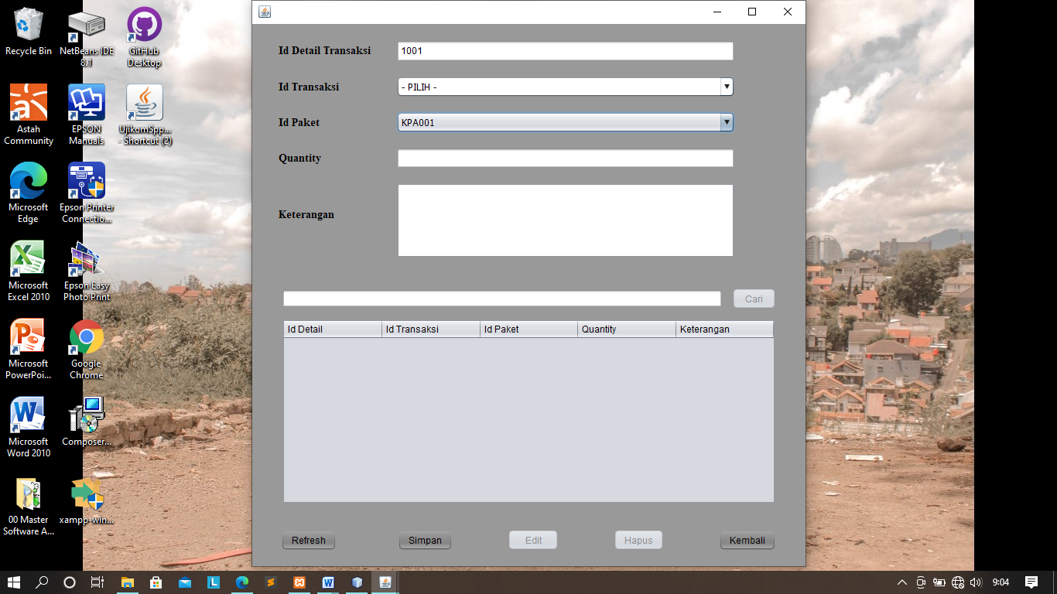

1. 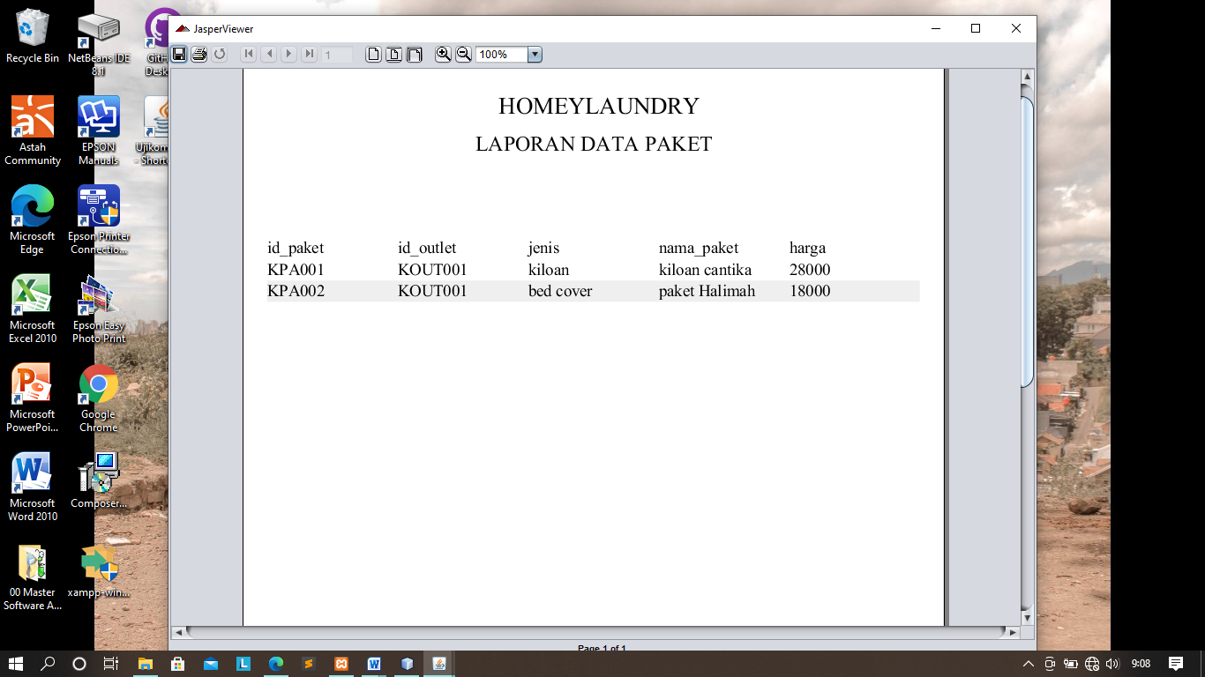Kemudian dibagian terakhir tugas admin dapat melihat laporan sebelum dilihat oleh owner dan juga mengecek data sebelumnya, contohnya seperti data paket :

Laporan ini bisa disimpan dan juga bisa dicetak, jadi laporannya dapat berbentuk file dan juga hasil print datanya.

* **Login Sebagai Kasir**

1. Tampilan Utama Login
2. 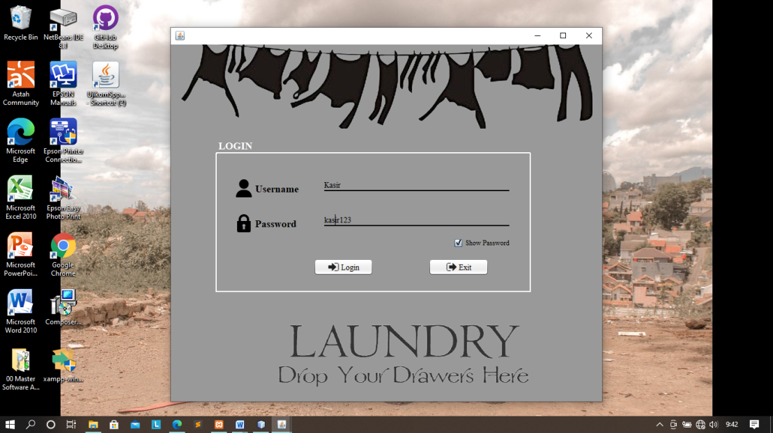Pengisian Form Login, saat masuk sebagai kasir dengan cara mengklik likn buat akun untuk masuk ke dalam menu utama Laundry atau bisa menggunakan username dan passwor yang sudah di buat admin yaitu username “kasir” dan juga password “87654321” maka nanti kita akan masuk sebagai kasir
3. Jika sudah berhasil login maka kita akan disuguhi dengan tampilan utama menu kasir. Tugas kasir hanya dapat mengisi data pelanggan / member dan juga data transaksi nya saja karena kasir hanya melayani pelanggan.

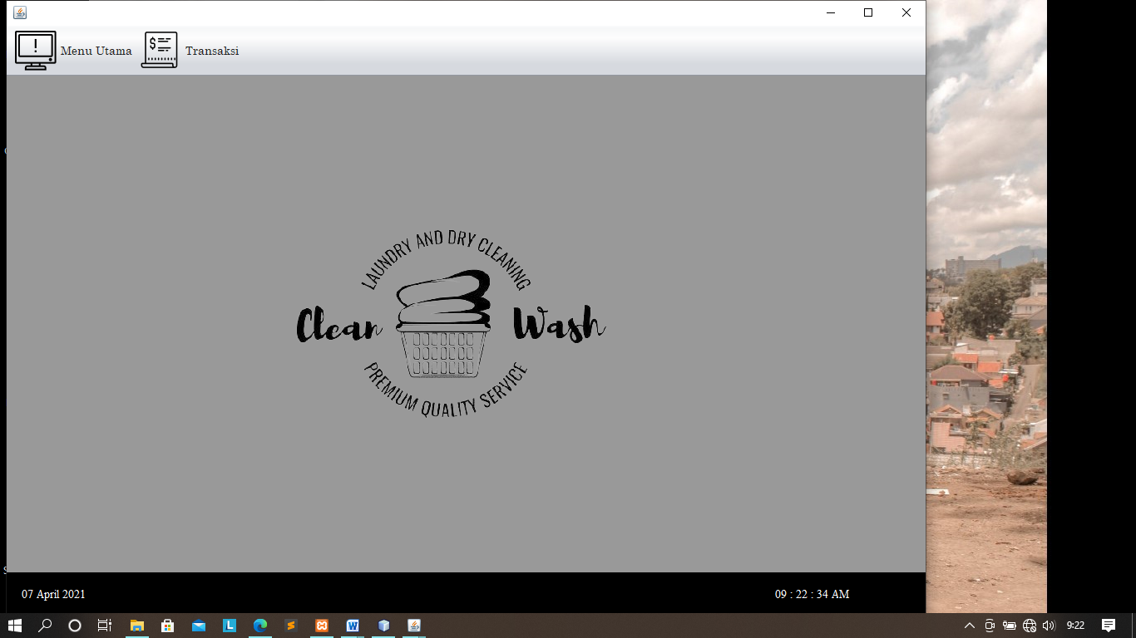

1. Sama seperti tampilan admin sebelumnya , kasir juga dapat mengisi data-data pelanggan

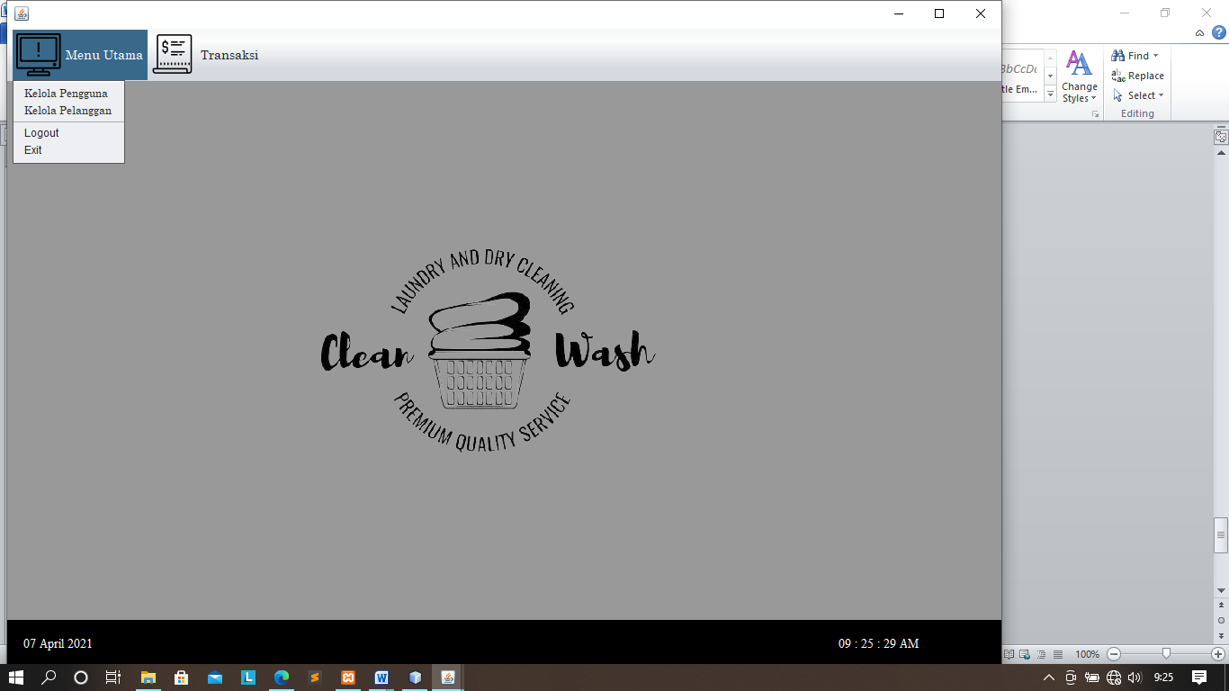

1. Dan juga dapat mengisi juga merubah atau menghapus data Transaksi

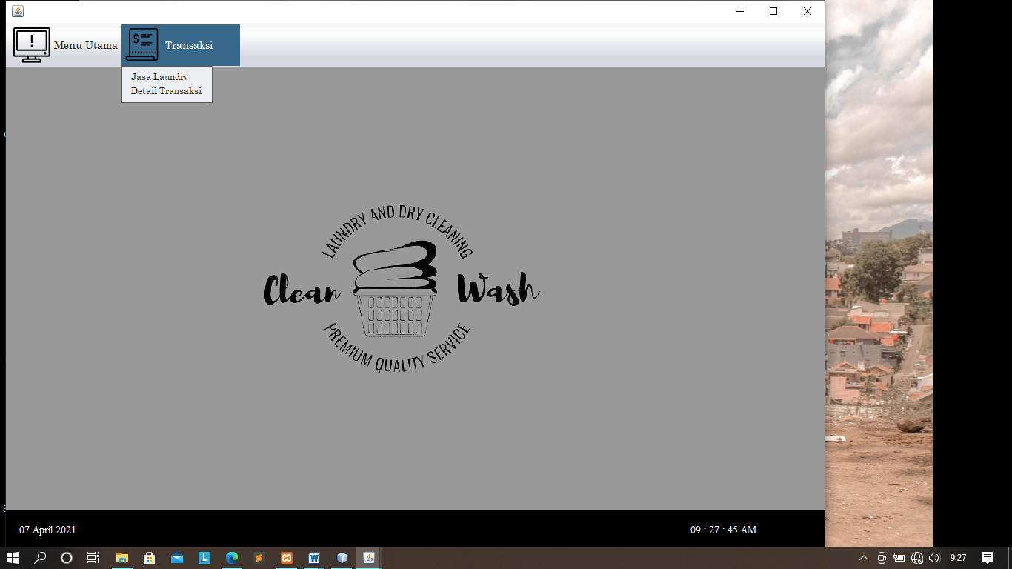

* **Login Sebagai Owner**

1. Tampilan utama login
2. Pengisian Form Login, saat masuk sebagai kasir dengan cara mengklik likn buat akun untuk masuk ke dalam menu utama Laundry atau bisa menggunakan username dan passwor yang sudah di buat admin yaitu username “owner” dan juga password “332211” maka nanti kita akan masuk sebagai kasir

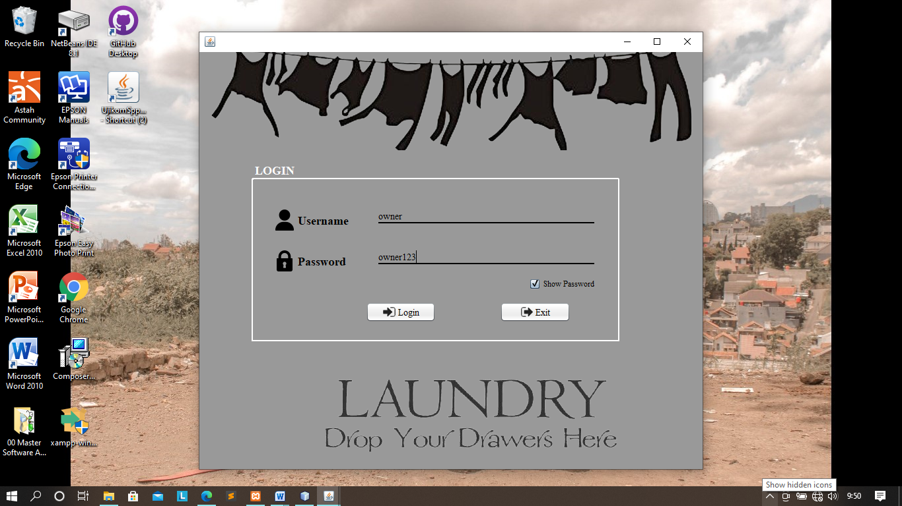

1. Lalu kita akan disuguhi oleh tampilan menu utama owner yaitu hanya dapat melihat laporan dan logout saja

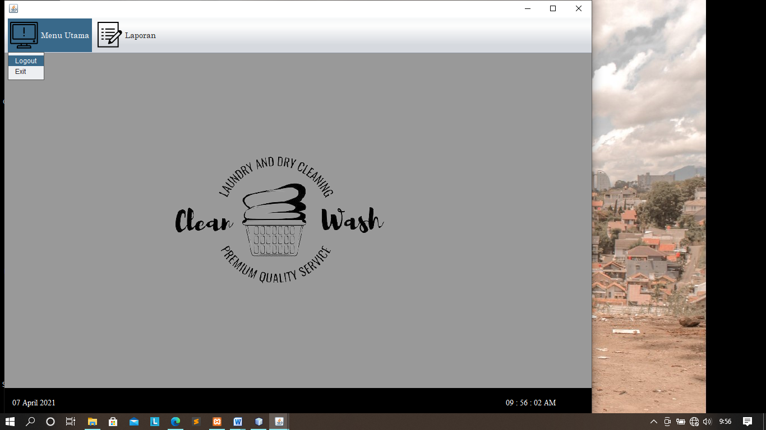

1. Owner dapat melihat laporan, mencetak laporan juga menyimpan laporan didalam file documen komputer

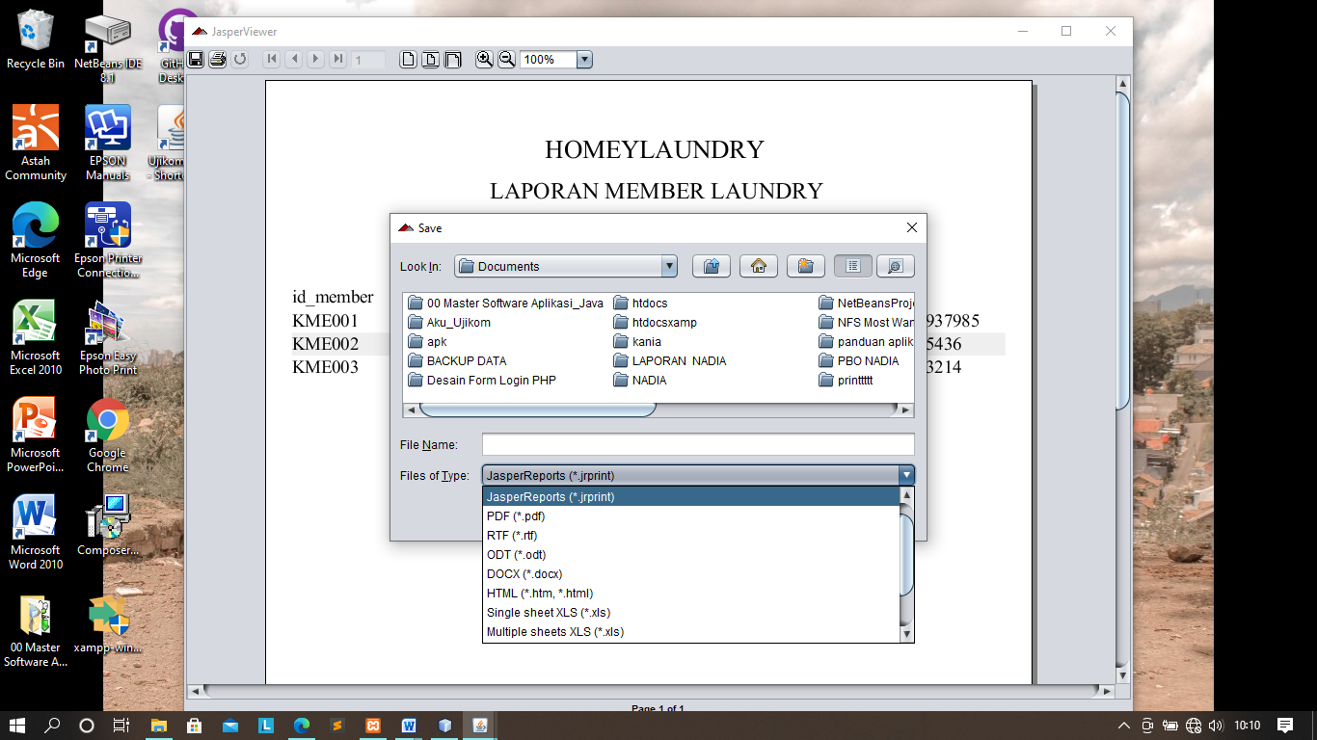

1. Setelah laporannya disimpan dan berbasil maka akan muncul didocument Pc milik kita seperti ini

